UD3 – Modelo relacional (no evaluable)

**EJERCICIO 1. Convierte a modelo relacional el siguiente diagrama Entidad-Relación:**

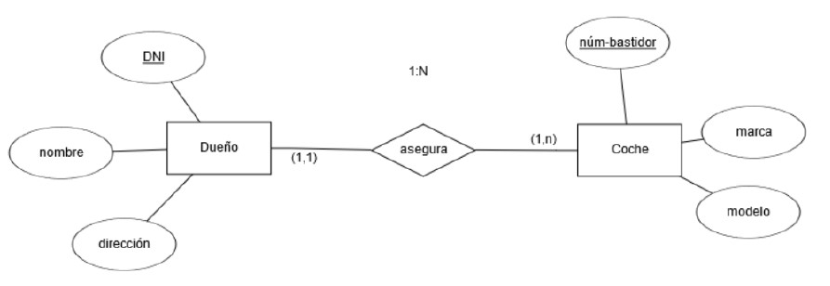

|  |
| --- |
| **UNO A MUCHOS** |
| **ENTIDAD DUEÑO** (DNI, nombre, dirección)  PK: Dni  **ENTIDAD COCHE** (num-bastidor, marca, modelo, DNI)  PK: numbastidor  FK: DNI 🡪 DUEÑO |

**EJERCICIO 2. Convierte a modelo relacional el siguiente diagrama Entidad-Relación:**

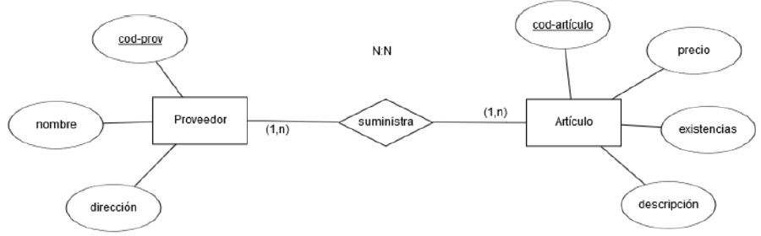

|  |
| --- |
| **MUCHOS A MUCHOS** |
| **ENTIDAD PROVEEDOR:** (cod-prov, nombre, direccion)  PK: cod-prov  **ENTIDAD ARTICULO:** (cod-articulo, precio, existencias, descripción)  PK: cod-articulo  **RELACIÓN SUMINISTRA** (cod-prov, cod-articulo)  PK: cod-prov, cod-articulo  FK: cod-prov 🡪 PROVEEDOR  FK: cod-articulo 🡪 ARTICULO |

**EJERCICIO 3. Obtén el diagrama E-R a partir del siguiente modelo relacional:**

**CLIENTE** (codCliente, nombre, direccion, telefono, pais)

PK: codCliente

**PRODUCTO** (codProducto, descripcion, precio)

PK: codProducto

**VENTA** (codProducto, codCliente, cantidad, idVenta)

PK: codProducto, codCliente

AK: idVenta (clave alternativa)

FK: codCliente → CLIENTE

FK: codProducto → PRODUCTO

UD3 – Modelo relacional (no evaluable)

**EJERCICIO 4. Convierte a modelo relacional el siguiente diagrama Entidad-Relación:**

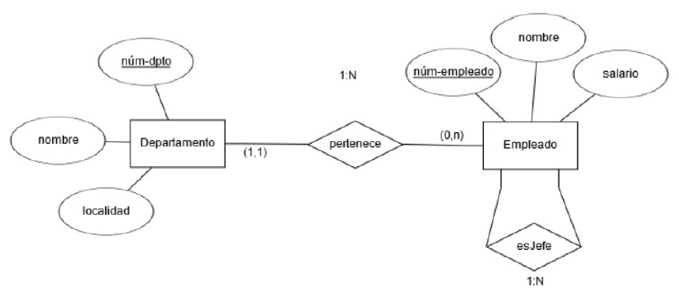

|  |
| --- |
| **UNO A MUCHOS** |
| **ENTIDAD DEPARTAMENTO** (num-dpto, nombre, localidad)  PK: num-dpto  **ENTIDAD EMPLEADO** (num-empleado, nombre, salario, num-dpto, **num-empleadoJefe**)  PK: num-empleado  FK: num-dpto 🡪 DEPARTAMENTO  FK: num-empleadoJefe 🡪 EMPLEADO |

**EJERCICIO 5. Convierte a modelo relacional el siguiente diagrama Entidad-Relación:**

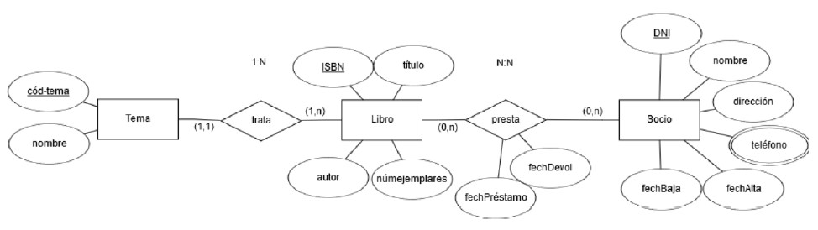

|  |
| --- |
| **ENTIDAD TEMA** (cod-tema, nombre)  PK: cod-tema  **ENTIDAD LIBRO** (ISBN, titulo, autor, numejemplares, cod-tema)  PK: ISBN  FK: cod-tema 🡪 TEMA  **ENTIDAD SOCIO** (DNI, nombre, dirección, fechAlta, fechBaja)  PK: DNI  **TELEFONO_SOCIO** (telfSocio, DNISocio )  PK: telfSocio  FK: DNISocio 🡪 SOCIO  **RELACION PRESTA** (ISBN, DNI, fechPrestamo, fechDevol)  PK: ISBN, DNI  FK: ISBN 🡪 LIBRO  FK: DNI 🡪 SOCIO |